Государственное автономное профессиональное образовательное учреждение
Республики Бурятия
«Республиканский межотраслевой техникум»

Исследовательская работа на тему:
Моей семьи война коснулась дважды

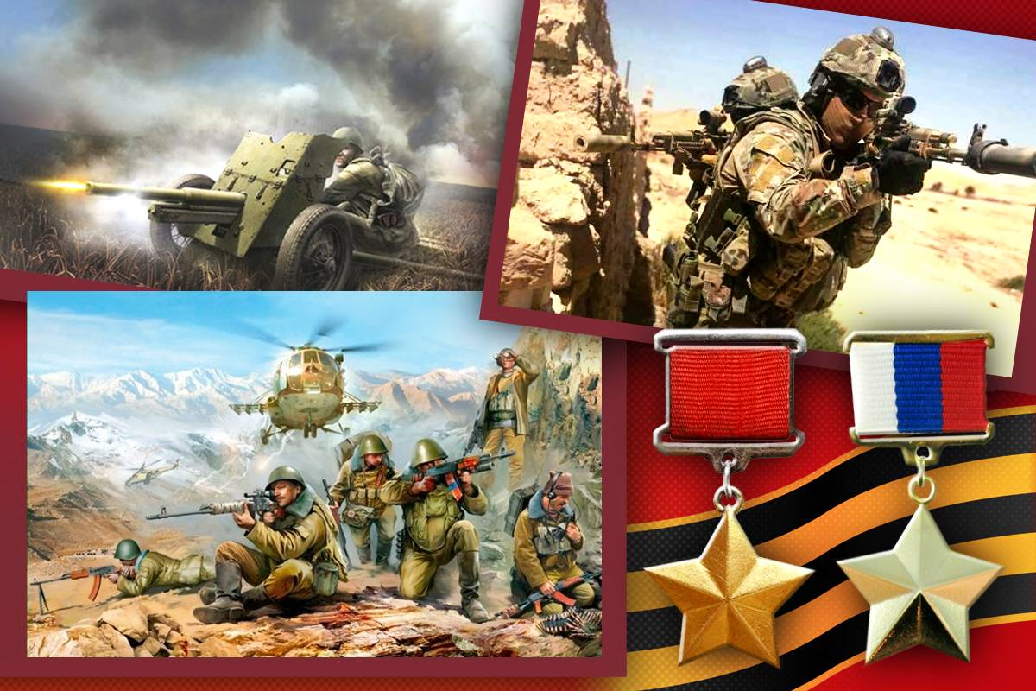

Выполнил(а): Царегородцев Данила
Студент ГАПОУ РБ «РМТ»
Научный уководитель: Белых Т.Н.
2025
Введение

Ты знай, солдат, ты не один,
С тобою вся страна!
Терпи, солдат, как дед терпел,
Война – это война...

Великая Отечественная война оставила наиболее глубокий след в памяти российского народа и кардинально повлияла на ход истории России и не только. Празднование Дня Победы стало всенародным праздником, наполненным искренней радостью, истинной любовью, слезами и скорбью по погибшим за Отечество, за будущее своего народа.
В настоящее время актуальность темы войны, патриотизма возрастает в связи с последними событиями, происходящими на Украине. Некогда единый народ-русские и украинцы - стали враждовать, и эта вражда приносит множество разрушений, гибнут ни в чем не повинные люди, молодые ребята, еще не успевшие пожить на этой земле.
Нам кажется, что к теме Великой Отечественной войны писатели разных времен и народов будут обращаться еще долгое время. А в нашей стране этот отрезок истории всегда будет присутствовать в памяти наших бабушек и дедушек, наших родителей и наших детей. Ведь это наша история.
Объект исследования: воспоминая и рассказы старшего поколения, семейные фотографии, биографии людей - участников Специальной военной операции на Украине.
Новизна исследовательской работы состоит в том, что собранный материал позволяет проследить судьбу людей в ходе Великой Отечественной войны и Специальной военной операции.
Ожидаемые результаты:
-приобретение навыков поисково - исследовательской работы;
-расширение знаний о Великой Отечественной войне и специальной военной операции
-воспитание чувства гордости за людей, принявших участие в Великой Отечественной войне и ныне участвующих в Специальной военной операции.
-создание архива.
Методы исследования: личная беседа, анализ источников информации, обработка полученных результатов.
Практическая значимость работы:
Результаты исследований будут использованы при создании справочного СD диска «Ветераны ВОВ» и «Участники СВО с. Новоильинск», который можно будет использовать на уроках истории, истории Бурятии, географии, на внеклассных мероприятиях при проведении цикла уроков «Разговоры о важном». Эта работа уже начата. Мы считаем, что данный диск будет интересен и для жителей старшего поколения. В дальнейшем хотелось бы продолжить исследования, чтобы получить еще более интересующую нас информацию и повлиять на духовно-нравственное воспитание молодежи

- Подвиг нашего народа
Война-это беда не одного человека, не одной семьи и даже не одного города. Это беда целой страны. Именно такое несчастье произошло с нашей страной в 1941, когда фашисты без предупреждения объявили нам войну.
На защиту Отечества встали миллионы. На фронте и в тылу, в партизанских отрядах и в подполье день за днем советские люди ковали Победу. Война вошла в нашу жизнь и навсегда изменила ее и мир вокруг. Никогда за всю историю человечество не несло столь тяжелых моральных и материальных потерь. Целые народы подверглись политике геноцида. Десятки миллионов людей погибли на полях сражений и в концлагерях, получили ранения, потеряли своих близких. Огонь войны уничтожал ценнейшие произведения искусства и памятники культуры, а также привычную повседневность. Известно, что потери СССР во много раз превысили потери остальных стран антигитлеровской коалиции, при этом общий вклад в победу во многом был привнесён борьбой советских людей. Они наша гордость и слава - люди, прошедшие дорогами войны, видевшие смерть и подарившие нам возможность мирной жизни.
Более 27 миллионов советских людей отдали свои жизни за наше мирное будущее. И, пожалуй, нет ни одной семьи, которую бы война не коснулась. Из каждой семьи ушли на фронт отцы и дети, мужья, бабушки и дедушки, братья и сестры… Война была общей болью и бедой.
Из нашего села Новоильинск ушли на фронт 391 человек – это почти из каждой семьи. Погибли на фронтах войны- 177. Вернулись живыми 214 человек. На сегодняшний день в нашем селе не осталось ни одного ветерана той страшной войны. Последней ушла из жизни Прасковья Дмитриевна Полосухина в ноябре 2021 года. (Приложение 1)
Во время войны женщина работала радисткой — передавала секретные сведения с фронта. После окончания войны 40 лет проработала на телеграфе в Новоильинске, тогда назывался коммутатор — прием и отправление телеграмм.
К 70-летнему юбилею Заиграевского района была выпущена книга о районе и его людях «край любимый, сердцу близкий», где есть небольшая статья «Алло, я вас слушаю» о ветеранах почтовой связи. В их числе и Прасковья Полосухина.
За свои подвиги женщина была удостоена наградами: Орден Победы в Великой Отечественной войне, медаль за Победу над Японией, нагрудный знак «Фронтовик», множество юбилейных наград и медалей. Награждена благодарностью за отличные боевые действия от Верховного Главнокомандующего, Генералиссимуса СССР Иосифа Виссарионовича Сталина.
Уходит поколение, которое воевало с фашизмом. Мы, будущее нашей страны, должны знать о героизме простых людей, которые завоевали нам право на жизнь и свободу.

- «Моей семьи война коснулась дважды "

Я, Царегородцев Данила, являюсь студентом 1 курса ГАПОУ РБ «Республиканский межотраслевой техникум». Почему меня увлекла данная тема? Хотелось больше узнать о военном времени, о людях, внесших свой бесценный вклад в Победу над фашизмом тогда, в далеких 40-х. А сейчас, когда идет военная операция на Украине, я считаю особенно важно знать, сколько гибнет ни в чем не повинных людей, как страдают семьи, теряя своих мужей, отцов, сыновей, защищая нашу Родину. А ведь это тоже когда-то станет историей нашей страны.
В своей работе мне хотелось бы рассказать о ветеране, защищавшем Родину в годы Великой Отечественной войны. Это прадедушка моего преподавателя-Белых Татьяны Николаевны. Чтобы узнать больше информации, я решил взять интервью у бабушки Татьяны Николаевны, дочери ветерана ВОВ. Вот что Любовь Григорьевна поведала нам: «Мой отец, Ковалев Григорий Филимонович, в годы Великой Отечественной Войны был призван в ряды советской армии в 1941 году. Мама осталась одна с тремя детьми. Отца взяли на войну. Он дошел до Берлина. В 1945 году вернулся летом домой. Папа рассказывал, как было тяжело воевать, находиться под пулеметами. Он был шофером, возил груз, доставлял продукты. Немцы стреляли в них. Но, Слава Богу, отец не попал под обстрелы. Вернулся домой после войны в 1945 году. Вся деревня сбежалась встречать героя, кричали: «Ураааа! Дед Ковалев пришел с войны!». Я была тогда еще совсем ребенком и прорывалась сквозь эту толпу со словами: «Пропустите меня к папке!» Обняла его со слезами на глазах.
Затем отец устроился на завод, трудился, кормил семью. Прожив несколько лет после окончания войны, папы не стало. Отец получил медали и награды. Я до сих пор храню их как память о моем герое, показываю внукам и правнукам».
К сожалению, это небольшая часть того, что мы узнали о ветеране Великой Отечественной войны. Память тех страшных лет уходит глубоко в историю. Сейчас в нашем селе Новоильинск, как мы уже говорили, не осталось участников Великой Отечественной войны.
Бабушке Татьяны Николаевны в этом году исполняется 85 лет, она имеет удостоверение «Дети войны». Дедушке (Митрофанову Алексею Куприяновичу) -86 лет, но 21 января 2024 года его не стало. Для большой семьи, в которой 5 детей, 8 внуков и 11 правнуков, эта огромная потеря. С каждым разом мы осознаем, что идут года, уходят наши бабушки и дедушки, которые воевали за Родину и отдавали жизнь за наше светлое будущее. Сегодня мы должны заботиться о них, как они заботились о нас в столь страшное для страны время.
Сейчас вновь наша страна переживает непростое время. Россия ведет тяжелейшую борьбу за своё будущее, отражает агрессию неонацистов и их хозяев. И снова эта борьба коснулась семьи моего преподавателя.
Татьяна Николаевна рассказывает: «В августе 2023 года добровольцем на СВО отправился сын моих бабушки и дедушки-Митрофанов Виктор Алексеевич. Для нас эта новость была шокирующей, поскольку узнали об этом только перед отъездом моего дяди на СВО. Как бы мы не пытались отговорить Виктора, поскольку дома пожилые родители, он стоял на своем. На протяжении всего времени подготовки он твердил: « Нас в семье пятеро детей и кто-то должен защищать Родину!». Когда наша семья поняла, что отговаривать уже бессмысленно, оставалось только ждать и молиться. Сейчас уже больше года мой дядя находится на СВО. Приехав в отпуск в январе месяце 2024 года и через 6 дней похоронив отца, наш герой не сломился и продолжил защищать Родину. Сегодня он является командиром части и имеет звание «Ветеран боевых действий», с доблестью и честью выполняет свой гражданский долг, помогает своим товарищам в боях».

А в свою очередь большая семья Татьяны Николаевны помогает ребятам, находящимся в зоне СВО. Регулярно собирают посылки для наших бойцов, помогают финансово. В марте 2024 года семья моего научного руководителя передала безвозмездно автомобиль ВАЗ-2121 в помощь нашим бойцам. Данный автомобиль полностью обслужен перед отправкой, закуплены на собственные средства новая резина, запчасти, покрашено авто. На сегодняшний день автомобиль отправлен бойцам.
В нашем учебном заведении тоже ведется работа по оказанию помощи нашим воинам. В общежитии техникума мы плетем маскировочные сети, изготавливаем окопные свечи, совместно с преподавателями собираем посылки ребятам, пишем письма в поддержку, оказываем помощь семьям участников СВО.
Проводя исследовательскую работу, я понял, насколько наш народ сплоченный и готовый внести свой вклад от всего сердца - во имя нашей общей Победы!
Сейчас, во время проведения специальной военной операции, как никогда актуальны слова из песни «и значит нам нужна одна победа, одна на всех — мы за ценой не постоим». Конечно, хочется, чтобы цена, которую мы платим за эту победу, была как можно меньше!

- Поддержим наших!
С момента начала специальной военной операции на Украине в нашем учебном заведении ведется большая работа по оказанию помощи нашим бойцам, их семьям. В стенах общежития техникума студенты плетут маскировочные сети, пишут письма, изготавливают окопные свечи, чтобы наши любимые солдаты, которые защищают нашу страну, могли согреться и прочувствовать нашу поддержку и благодарность. Будущие сварщики своими руками изготавливают печи из металла. Верим, что каждая переданная посылка принесет тепло на передовую и покажет нашим солдатам, что мы вместе, и мы поддерживаем их каждый день.
В начале этого года коллектив Республиканского межотраслевого техникума совместно с Министерством образования, передали УАЗ-31514 в 11 ДШБ для отправки на фронт. В настоящее время автомобиль получен бойцами и уже служит помощником при проведении специальной военной операции. Наш вклад в поддержку защитников отечества - важный шаг на пути к общей победе!
Наше учебное заведение совместно с филиалами «РМТ» участвует в проекте, посвящённом героям Российской Федерации. Эта выставка предназначена для того, чтобы распространить знания о подвигах и достижениях героев спецопераций среди широкой публики, и вдохновить людей на примере их отваги и самоотверженности, показав, что их жертвы и достижения не остаются незамеченными. Важно помнить и чтить память о всех героях, которые служат примером мужества и преданности своему долгу. В фойе техникума расположена и доска памяти с фотографиями погибших на СВО участников с с.Новоильинск, которые обучались в ГАПОУ РБ «РМТ».
Не остаются без внимания и семьи участников СВО. Наши волонтеры оказывают помощь тем, кто в ней нуждается. Это одинокие бабушки и дедушки, жены участников спецоперации. Студенты помогают колоть дрова, убирать мусор, чинить заборы и т.д.
Женщины-серебряные волонтеры из села Новоильинск Заиграевского района оказывают моральную поддержку семьям, оставшимся без поддержки своих мужей и отцов, погибших на СВО. К июню 2024 года они уже провели ряд мероприятий: поздравили вдов с Международным женским днем, оформили комнату героев при местном Доме культуры «Радуга», организовали турнир по миниволею среди жителей, посвящённый памяти сержанта, участника СВО Романа Гоношвили. Также в Доме культуры неравнодушные жители села плетут сети, изготавливают окопные свечи, приносят посылки.
Сегодня КАЖДЫЙ ДОЛЖЕН ОСОЗНАТЬ своё участие в поддержке фронту. Каждый должен, именно должен, друзья, быть причастным к ВЫГРЫЗАНИЮ Победы, долгожданных мирных дней!

Заключение
Проведя данное исследование, я пришел к выводу, что героизм наших земляков достоин восхищения. Знакомясь с такими семьями, как семья Ковалевых, Митрофановых, мы напрямую соприкасаемся со страницами истории нашей страны. Простые люди, честно трудившиеся и в настоящее время трудящиеся на благо Родины.
Я считаю, что, только лично соприкасаясь с опытом людей, подрастающее поколение сможет услышать о реальных примерах прочности духа и моральной стойкости участников войн. Такая работа формируют истинный патриотизм: в душах молодых появляется гордость за дела отцов, дедов, прадедов, искреннее желание быть похожими на них, у школьников и студентов формируется активная гражданская позиция.
В наше сложное время, когда мы теряемся и путаемся в пестроте политических течений и противоречивых мнений, в этом мире непостоянства есть островок твёрдой земли, который всегда остаётся неизменным – это чувство Родины. С родного дома, двора, со знакомой с детства улицы, с таких замечательных людей, живущих совсем рядом с нами, начинается настоящее полноводное чувство – чувство Родины.
Благодаря работе над данной темой я многое узнал и понял. Думаю, что написание научной работы – это только очень непродолжительный и короткий шаг к знакомству с замечательными людьми моего села. Я постараюсь не ограничиться этим.
Считаю необходимым в нашем техникуме создать стенд «Герои живут среди нас», тем более что первый материал у меня уже есть. Также продолжим работать на созданием СD-диска, куда войдут участники как Великой Отечественной войны, так и герои специальной военной операции на Украине.
Наш долг – сохранить память обо всех воинах – односельчанах.
Я уверен, что мы одержим победу как тогда, в 1945, так и сейчас. Победа будет за нами!

Литература:
- Край любимый, сердцу близкий : к 70-летию Заиграевского района / Муниципал. образование "Заиграевский район" Респ. Бурятия; [авт.-сост. А.А. Трофимова]. - Улан-Удэ: Республиканская типография, 2005. - 211 с. : ил., цв. ил., портр., карт. ; 30 см
- История. История России. 1945 год — начало XXI века. 11 класс. Базовый уровень - Мединский В.Р., Торкунов А.В. 2024г.

Интернет-ресурсы:
- https://vk.com/wall-15254841_11442
- https://vk.com/feed?q=%23новоильинск&section=search

Приложения
Прасковья Дмитриевна Полосухина-последний ветеран с .Новоильинск
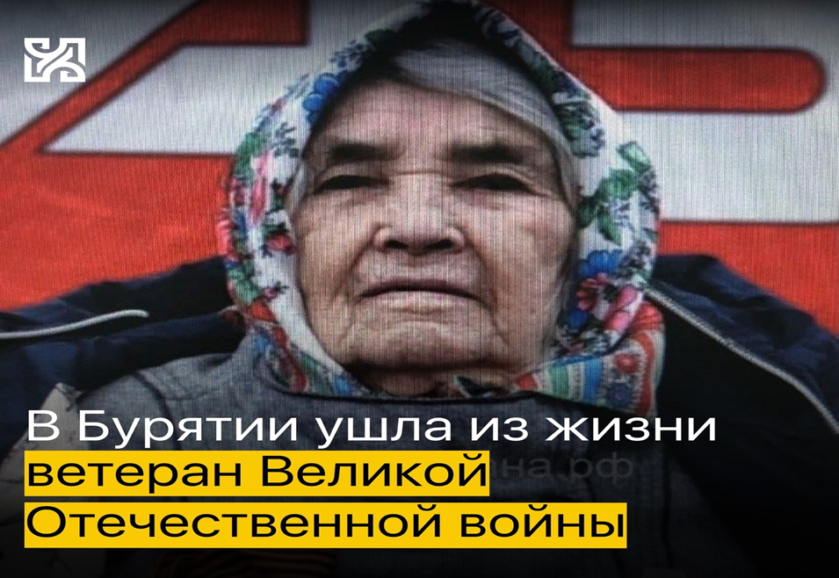
Ковалев Григорий Филимонович-ветеран ВОВ
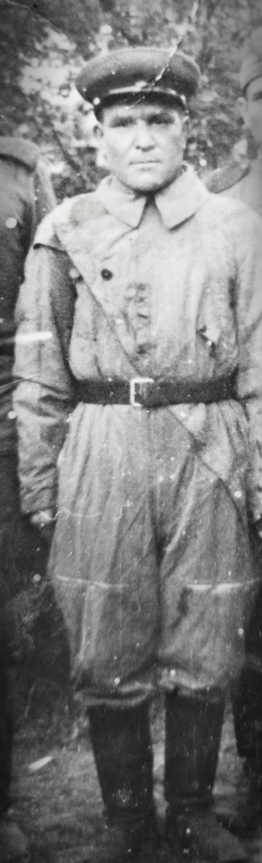

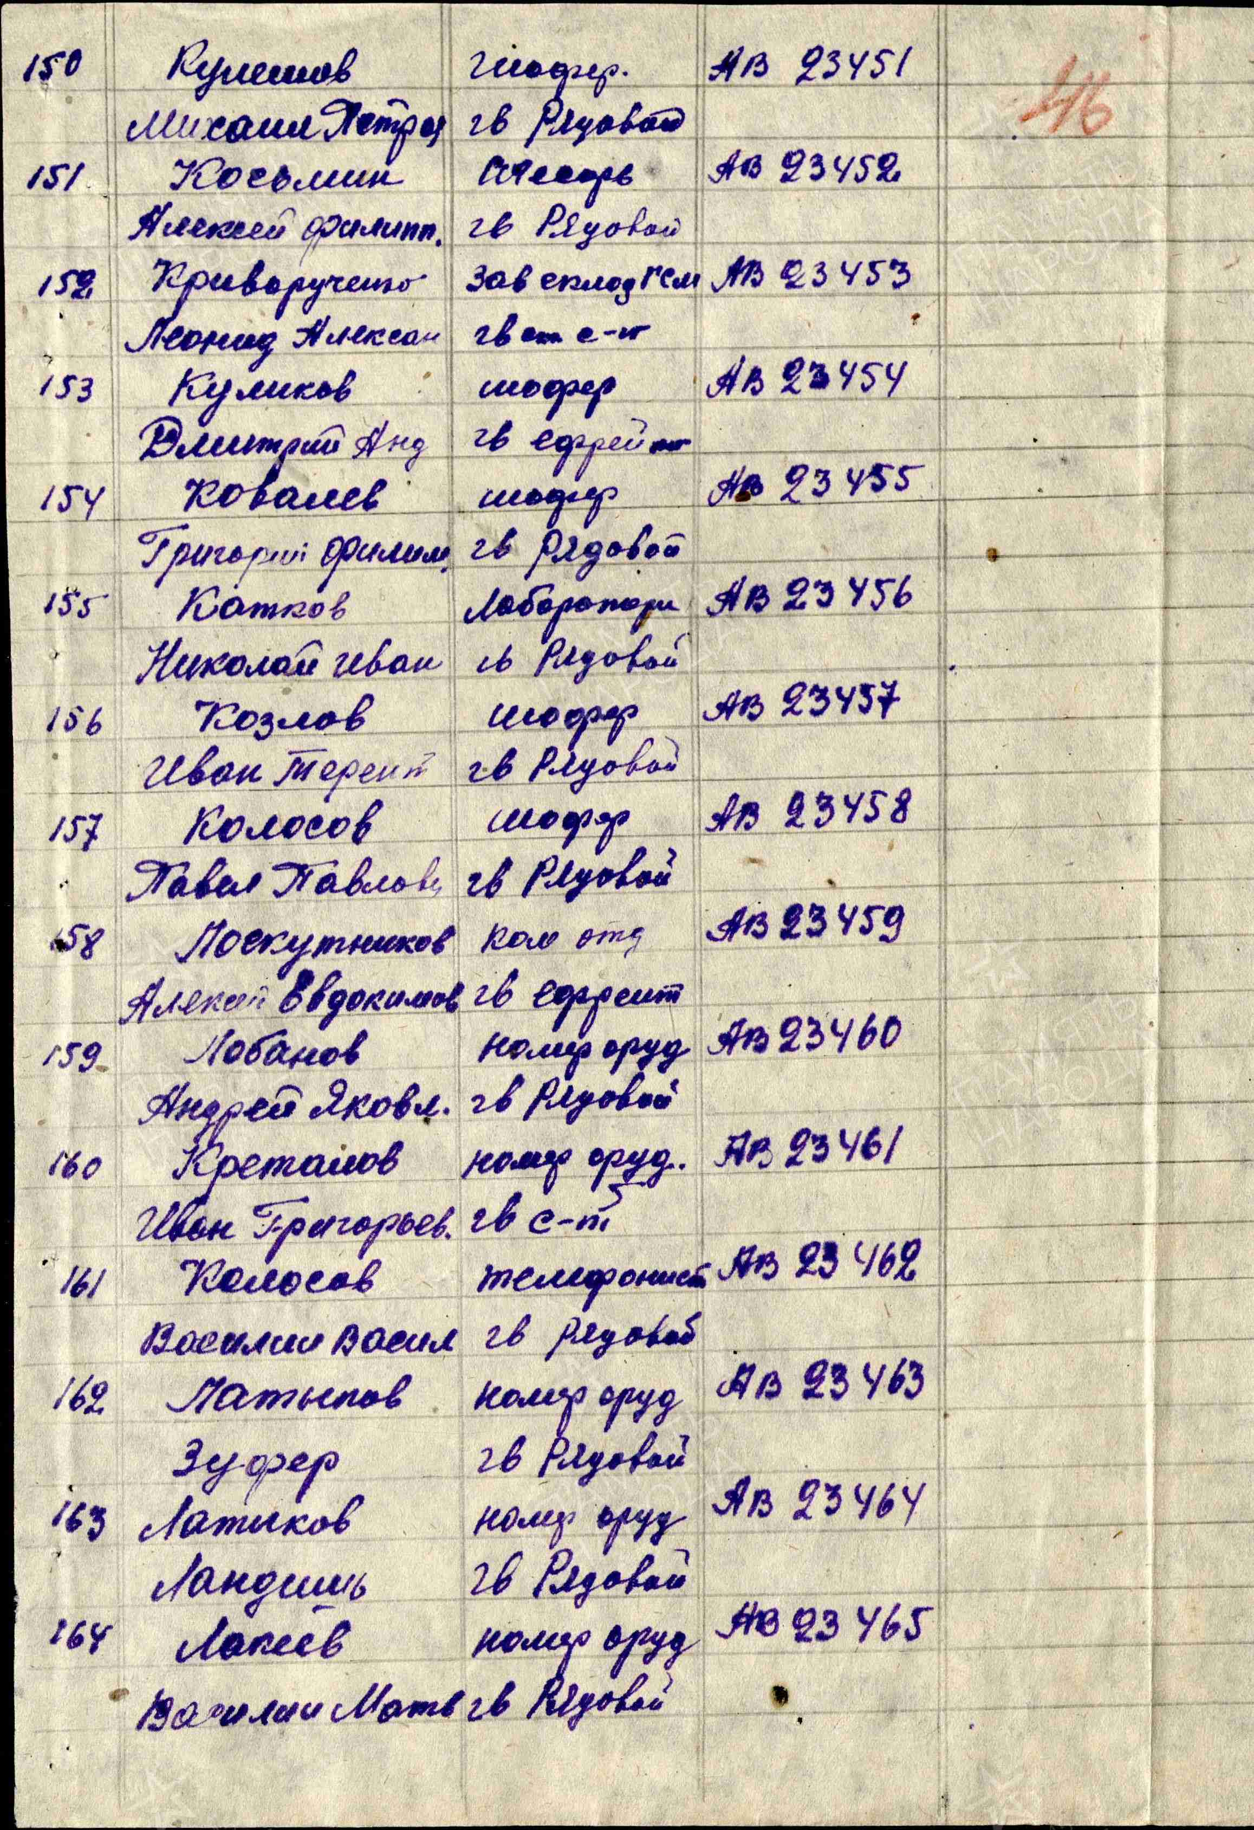

Школьники поздравляют Митрофанову (Ковалеву) Любовь Григорьевну с 8 марта.
Любовь Григорьевна-дочь ветерана ВОВ и мать участника СВО.
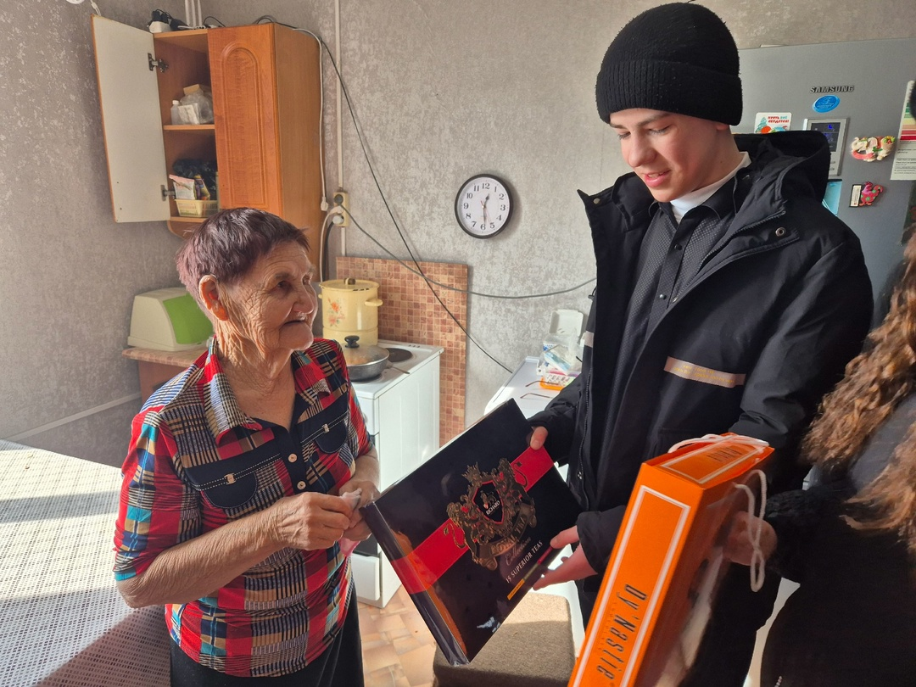
Митрофанов Виктор-сын Любовь Григорьевны, участник СВО. Ветеран боевых действий.
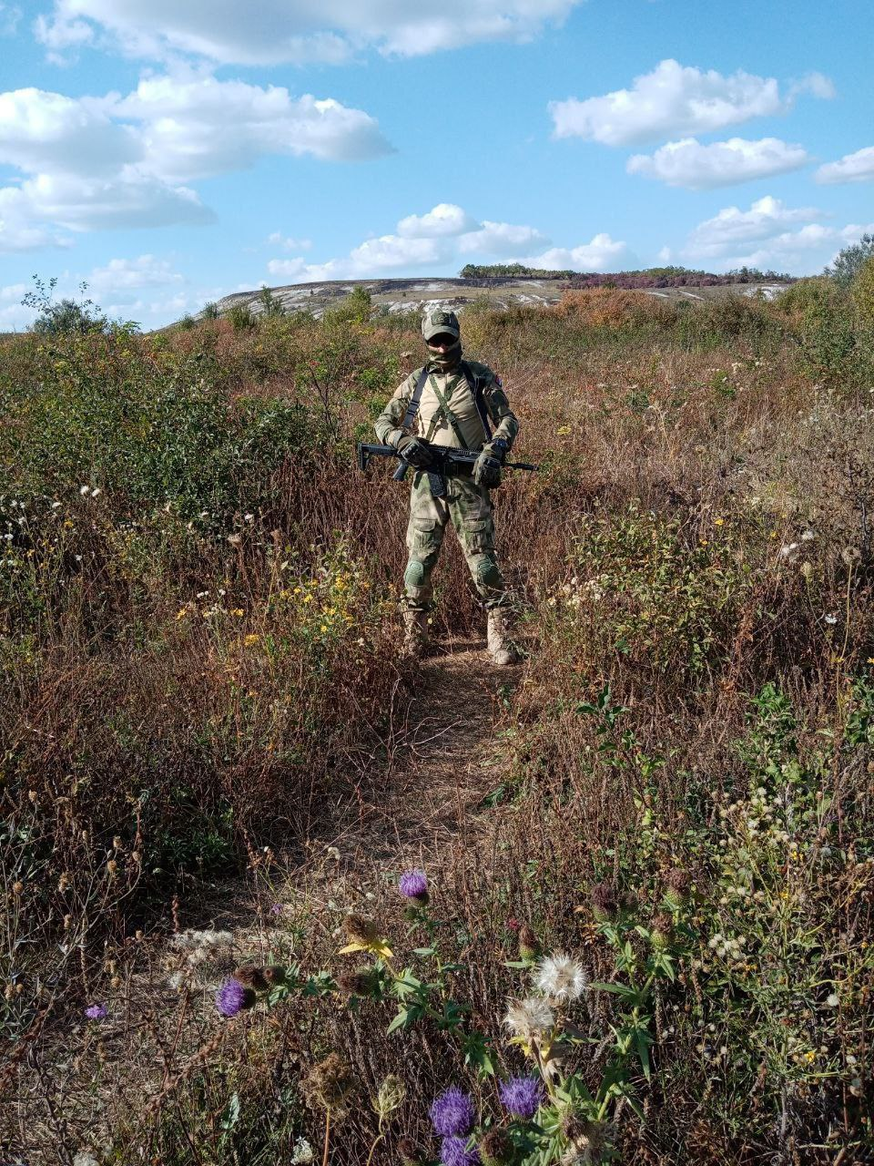
Республиканский межотраслевой техникум помогает бойцам СВО и их семьям
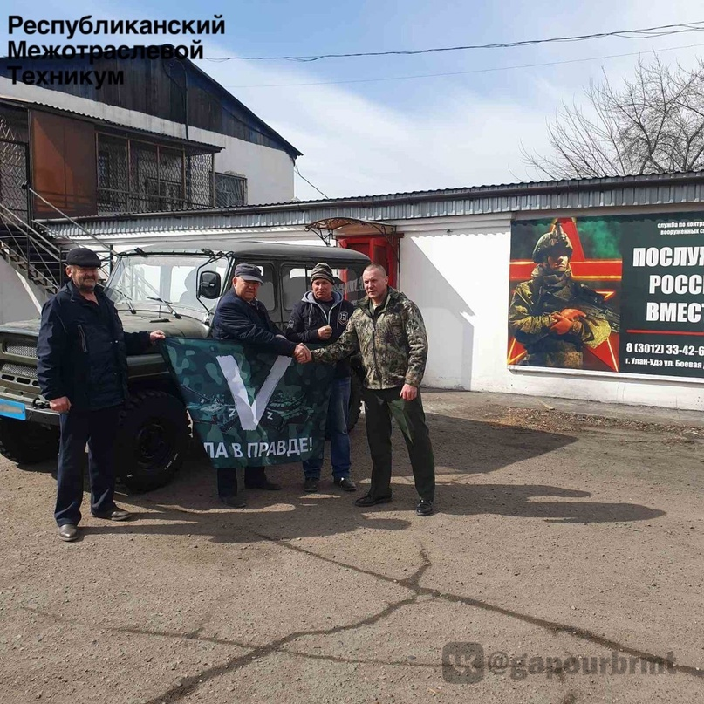

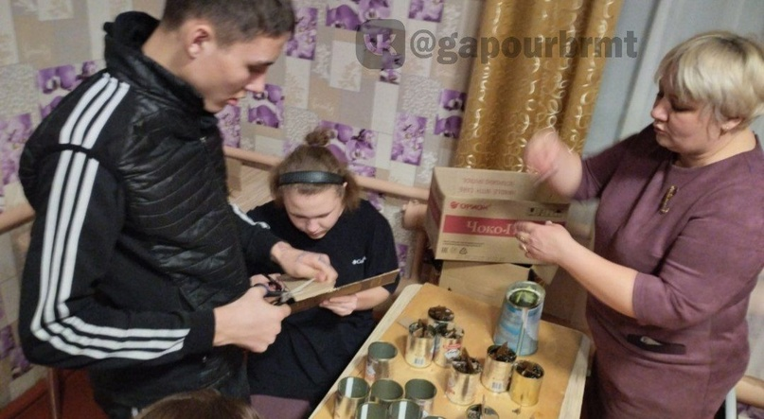
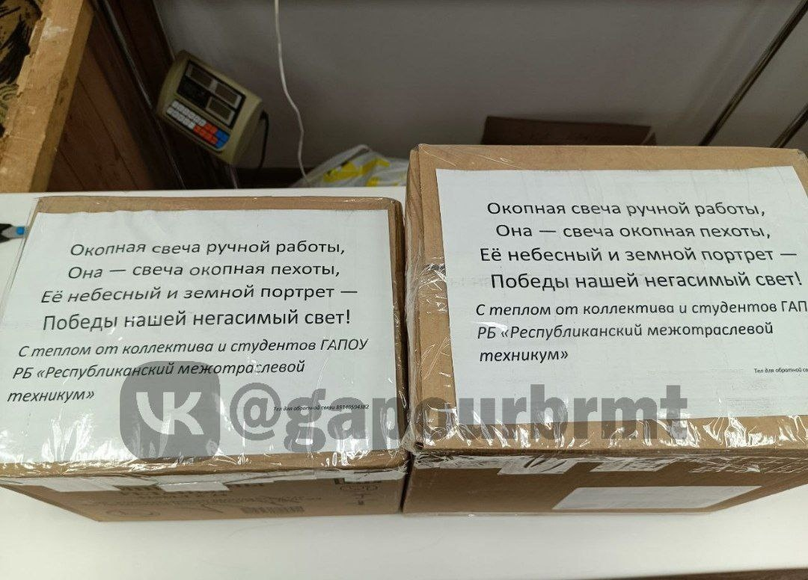

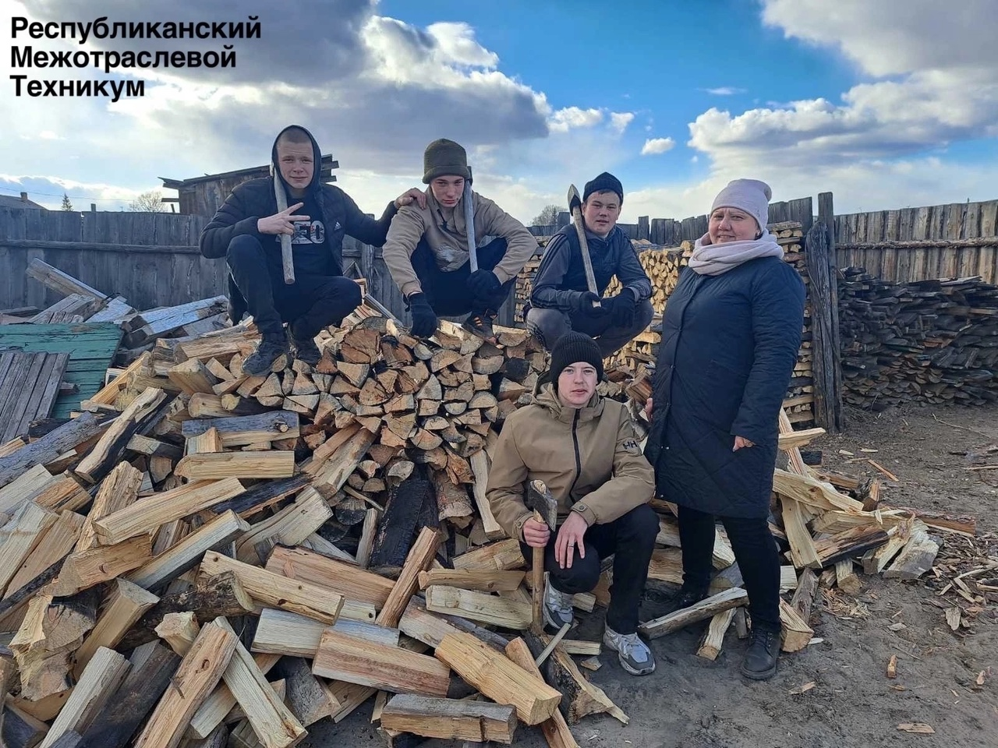

Доска памяти погибшим выпускникам ГАПОУ РБ «РМТ»

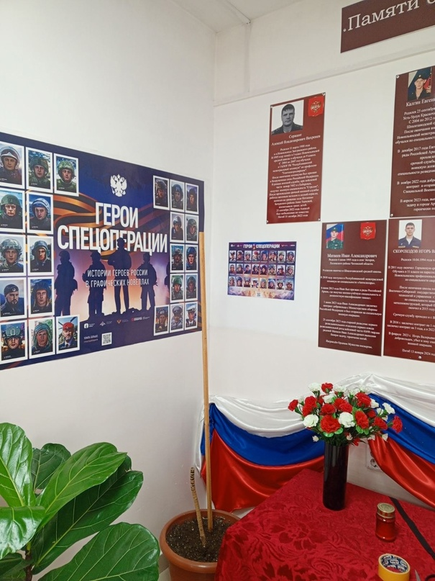

Семья Митрофановых передает автомобиль бойцам СВО


